**ZASŁYSZANE - PRZECZYTANE**

## O pięćdziesięciu trzech minutach

Antoine de Saint-Exupery każde swemu Małemu Księciu spotkać miedzy innymi dziwnego kupca. Kupiec ten sprzedawał udoskonalone pigułki zaspokajające pragnienie. Połknięcie jednej na tydzień wystarczało, aby nie chciało się pić. - Po co to sprzedajesz? – spytał Mały Książę. - To wielka oszczędność czasu – odpowiedział kupiec. – Zostało to obliczone przez specjalistów. Tygodniowo oszczędza się pięćdziesiąt trzy minuty. - A co się robi z tymi pięćdziesięcioma trzema minutami? - To co się chce… - Gdybym miał pięćdziesiąt trzy minuty czasu – powiedział sobie Mały Książę – poszedłbym powolutku w kierunku studni.

/Kazimierz Wójtowicz, Przypiski/

**PATRONI TYGODNIA**

**17 XI** św. Elżbieta Węgierska (1207-1231), zakonnica, żona Ludwika IV, po śmierci męża poświęciła się wychowaniu dzieci, modlitwie, znana z niezwykłego miłosierdzia wobec ubogich;

**18 XI**  bł. Karolina Kózkówna (1898-1914), dziewica i męczennica, zginęła z rąk carskiego żołnierza w obronie czystości, patronka Katolickiego Stowarzyszenia Młodzieży i Ruchu Czystych Serc;

**20 XI** św. Rafał Kalinowski (1835-1907), prezbiter, powstaniec styczniowy, karmelita, niezwykły spowiednik.

**EWANGELIA NA DZIŚ**

KOMENTARZ

Liturgia słowa przedostatniej niedzieli roku liturgicznego skupia naszą uwagę na czasach ostatecznych. O wielkim ucisku wspomina Pan Jezus w Ewangelii, obrazując wydarzenia, które w człowieku budzą przerażenie i lęk. Ale jest to jednocześnie moment przyjścia Syna Człowieczego na końcu czasów i ostateczny triumf, kiedy zasiądzie po prawicy Boga. Wsłuchani w słowo Boże uchwyćmy się mocno Chrystusa, abyśmy pozostali Mu wierni, a zwłaszcza w chwili próby, bo w Bożych rękach będziemy zawsze bezpieczni.

Odpowiedzi: Świątynia Jerozolimska / Święty Maciej

*Odpowiedzi: Synaj/Sefora*

## Mk 13, 24-32

## *Sąd ostateczny*

Jezus powiedział do swoich uczniów: «W owe dni, po wielkim ucisku, „słońce się zaćmi i księżyc nie da swego blasku. Gwiazdy będą spadać z nieba i moce na niebie” zostaną wstrząśnięte. Wówczas ujrzą Syna Człowieczego, przychodzącego w obłokach z wielką mocą i chwałą. Wtedy pośle On aniołów i „zgromadzi swoich wybranych z czterech stron świata, od krańca ziemi po kraniec nieba”. A od figowca uczcie się przez podobieństwo. Kiedy już jego gałąź nabrzmiewa sokami i wypuszcza liście, poznajecie, że blisko jest lato. Tak i wy, gdy ujrzycie te wydarzenia, wiedzcie, że to blisko jest, u drzwi. Zaprawdę, powiadam wam: Nie przeminie to pokolenie, aż się to wszystko stanie. Niebo i ziemia przeminą, ale słowa moje nie przeminą. Lecz o dniu owym lub godzinie nikt nie wie, ani aniołowie w niebie, ani Syn, tylko Ojciec».

**PRZEWODNIK PO WIERZE**

**Rozumieć Biblię**

**PODSTAWOWE NAUCZANIE BIBLII**

/nauczanie to jest tak bogate, że jestem świadomy, że nie wszystkie pojęcia uda się tu opisać, ale chociaż część z nich/

**Cuda** – /kontynuacja/ Jezus przekazał swym uczniom zdolność dokonywania cudów. Po Zesłaniu Ducha Świętego uczniowie uzdrawiali mocą Jezusa i cuda zostały częścią doświadczenia Kościoła pierwotnego. Jednym z darów Ducha, o których wspomina Jezusa, jest dokonywanie cudów, kolejnym darem jest uzdrawianie. Lecz tym, który uzdrawia, jest zawsze Bóg, nigdy zaś człowiek czy Kościół. Mk 10,27; Rz 1,4; Mt 4,5-7; 11,2-6. 20-21; Łk 9,1; Dz 3,6; Ga 3,5; 1 Kor 12,9-10

*Uzdrowienia dokonane przez Jezusa*: Mt 8,2-3.5-13.14-15.28-34; 9,2-7.20-22.27-31.32-33; 12,10-13; 15,21-28; 17,14-18; 20,29-34; Mk 1,23-26; 7,31-37; 8,22-26; Łk 13,11-13; 14,1-4; 17,11-19; 22,50-51; J 4,46-54; 5,1-9; 9

*Panowanie Jezusa nad żywiołami*: Mt 8,23-27; 14,25.15-21; 15,32-38; 17,24-27; 21,18-22; Mk 11,20-26; Łk 5,1-11; J 2,1-11; 21,1-11

*Jezus Przywraca zmarłych do życia*: Mt 9,18-19.23-25; Łk 7,11-15; J 11,1-44

*Niektóre cuda ze Starego Testamentu*: Wj 14; Joz 2; 1 Krl 17,17-24; 2 Krl 2,4-5; Dn 6 i wiele innych ustępów

**Dary duchowe** – kiedy Chrystus opuszczał ziemię i wracał do swego Ojca, ofiarował wiernym dary. Są one przekazywane przez Ducha Świętego każdemu członkowi Kościoła po to, by kontynuować dzieło Chrystusa. Dary poka

pokazują nadnaturalną naturę Kościoła. Dzieło Kościoła, jako społeczności ludu Bożego, nie ogranicza się do naturalnych zdolności jego członków. Duch Boży przekazuje te dary, które są potrzebne w rozbudowie Kościoła. Duch przekazuje tyle darów, ile uważa za stosowne. W Ef 4 Paweł wymienia kilka spośród darów jakie, otrzymali ludzie, którzy jako zwierzchnicy Kościoła stali przed szczególnymi zadaniami – apostołowie, prorocy, nauczyciele i ewangeliści. W 1 Kor 12 Paweł wymienia inne dary, tym razem takie, którymi mogą być obdarzeni zwykli członkowie Kościoła – mądrość, wiedzę, wiarę, zdolność uzdrawiania, dokonywania cudów, mówienia obcymi językami i prorokowanie. Pod koniec rozdziału dodaje do listy tych, którzy mają moc pomagania lub kierowania innymi. Rz 12 wylicza jeszcze inne dary: dar służby, zachęty, dzielenia się z innymi i wielkoduszność. Żadna z tych list nie pretenduje do bycia kompletną. Paweł wierzył, ze w każdym lokalnym Kościele każdy wierny powinien mieć możliwość używania otrzymanych od Boga darów. Dary Ducha nie są rozdawane do prywatnego użytku, ale dla dobra wszystkich i dlatego Paweł zastanawia się dłużej nad darem języków. Sam mówił kilkoma językami i zależało mu, żeby więcej osób otrzymało, ten dar, ale podkreślał „Jeśli więc ktoś korzysta z daru języków, niech się modli, aby potrafił to wytłumaczyć”. Rz 12;1 Kor 12 i 14; Ef 4

**Duch Święty** – Duch Boży wraz z Bogiem Ojcem i Jezusem Chrystusem są Trójcą Świętą. Działa On w historii dzieła Bożego i Bożego ludu. Lecz dopiero w czasach Nowego Testamentu, w „wieku ducha”, widzimy Jego konkretne dzieło. Duch Boży uczestniczył w stworzeniu świata. Jako Bóg jest obecny wszędzie – nic w całym stworzeniu nie znajduje się poza Jego panowaniem. Raz po raz czytamy o tym, jak Duch Boży daje ludziom moc potrzebną dla szczególnej posługi. Duch Boży inspirował proroków i przez nich przekazywał słowo Boże. Lecz Stary Testament wygląda czasów, kiedy Duch Boży zostanie wylany na wszystkich ludzi. Jezus począł się z Ducha Świętego. Duch Święty zstąpił na Jezusa przy chrzcie w rzece Jordan. Duch poprowadził Go na pustynię, gdzie był kuszony przez diabła. /kontynuacja za tydzień/

**Nie tylko dla najmłodszych**

**Zagadki biblijne i inne ciekawostki - znalezione tu i tam**

**ZAGADKI BIBLIJNE**

101.

Gdzie Pana ofiarowano, gdzie potem nauczał i skąd raz z oburzeniem kupców powyrzucał?

Łk 2,22-38; J 2,13-17; Mt 21,12-17; Mk 11,15-19; Łk 19,45nn

102.

Czcił Jezusa, chodził za Nim i znał się z apostołami, toteż do przyjęli radzi w miejsce tego, który zdradził.

Dz 1,15-26

*Odpowiedzi szukaj w gazetce*

ks. Tarsycjusz Sinka CM, Liturgika/

**CZY TY MNIE KOCHASZ?**

Mariarosa Guerrini OSA

**TRUDNY ENTUZJASTYCZNY KATECHIZM JEZUSA**

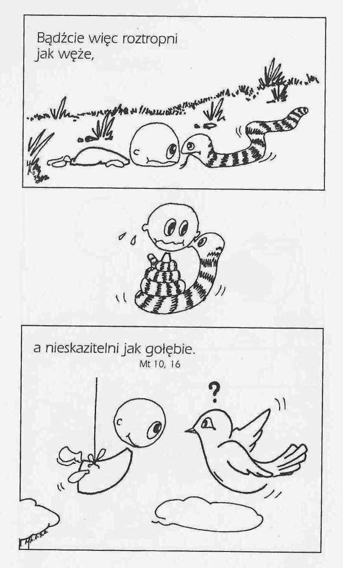

**WARTO PAMIĘTAĆ …**

**SIEDEM SAKRAMENTÓW ŚWIĘTYCH – Sakrament Namaszczenia Chorych /8/**

SAKRAMENT – WIDZIALNY ZNAK NIEWIDZIALNEJ ŁASKI BOŻEJ.

**Nieporozumienia**

Niektórzy traktują namaszczenie chorych jako sakrament przeznaczony dla ludzi umierających. Takim sakramentem jest tylko wiatyk, a więc Komunia święta udzielana umierającemu.

Zdarza się, że rodzina nalega, aby kapłan udzielił sakramentu namaszczenia chorych człowiekowi już zmarłemu. Jest to nadużycie i niezrozumienie znaczenia tego sakramentu. Sakrament namaszczenia przeznaczony jest dla ludzi chorych i cierpiących, a więc żyjących – ma im dodać siły i otuchy do znoszenia cierpień fizycznych i duchowych. Błędne traktowanie namaszczenia chorych świadczy o potrzebie poprawnej katechezy na ten temat.

Ks. Kazimierz Mielczarek, Sakramenty – siedem znaków w życiu Kościoła.

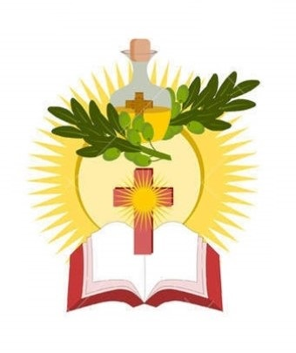

**INTENCJE MSZALNE**

**TYDZIEŃ 14.11.2021 – 21.11.2021**

|  |  |
| --- | --- |
| **14.11 - Niedziela** | 08.00 – Dziękczynna z prośbą o łaskę zdrowia, opiekę Matki Bożej i Boże błogosławieństwo dla P. Krajewskich  **TRANSMISJA MSZY O 11.00**  11.00 – O łaskę zdrowia, opiekę Matki Bożej i Boże błogosławieństwo dla P. Teresy i Jerzego Orzoł w 45 rocznicę ślubu  11.00 – Dziękczynna z prośbą o łaskę zdrowia, opiekę Matki Bożej i Boże błogosławieństwo dla Marii w 11 rocznicę urodzin - int. odprawiana poza parafią  Chrzest |
| **15.11 - Poniedziałek** | 07.30 – + Stanisław Lorenc /up/  08.00 – + Stanisław i Jerzy Niedźwieccy |
| **16.11 - Wtorek** | 07.30 – + Stanisław Lichtensztejn – int. od Mamy Chrzestnej  08.00 – + Marianna, Jan, Czesław i Kazimierz Grabowscy |
| **17.11 – Środa** | 07.25 – Nowenna do św. Józefa  07.30 – Intencja Bogu wiadoma  Nowenna do Matki Bożej Nieustającej Pomocy  08.00 – + Józef Kostrzewa /1 rocznica śmierci/ |
| **18.11 – Czwartek** | 07.30 – + Mirosław Balcerczyk  08.00 – O łaskę zdrowia i błogosławieństwo Boże dla dzieci i wnuków |
| **19.11 – Piątek** | 07.30 – + Teresa Kowalska /up/  08.00 – + Stanisław Lichtensztejn – int. od Mamy Chrzestnej |
| **20.11 – Sobota** | 07.30 – + Daniel i Benedykt Otrębscy  08.00 – + Kazimiera i Jan Danielscy, Grażyna Tańska, Przemysław Bielski  08.30 – + Marcin Dąbkowski – Msza popogrzebowa – intencja od uczestników pogrzebu |
| **21.11 – Niedziela** | 08.00 – Dziękczynno błagalna z prośbą o łaskę zdrowia, opiekę Matki Bożej i Boże błogosławieństwo w rodzinie oraz w gospodarstwie dla P. Zyśk  08.00 – + Czesława Skrodzka /1 rocz. śmierci/, Władysław, Ryszard i Krystyna Skrodzcy - int. odprawiona poza parafią  **TRANSMISJA MSZY O 11.00**  11.00 – O łaskę zdrowia, opiekę Matki Bożej i Boże błogosławieństwo dla Edyty w 18 rocznicę urodzin |

**OGŁOSZENIA DUSZPASTERSKIE**

1. Żyjemy w czasach ostatecznych, bo nasze życie na tym świecie jest tylko etapem pielgrzymki ku niebieskiej ojczyźnie, gdzie miejsca przygotował nam Bóg. Wobec wydarzeń, które czasem mają cechy apokaliptyczne, w sercu człowieka pojawia się strach i niepokój. Nie możemy jednak zapomnieć, że Chrystus nas odkupił, że jesteśmy wezwani, by przyjąć Jego perspektywę. Świat się zmienia, lecz słowo Boga trwa na wieki. Każdy nasz udział w Eucharystii jest wyrazem naszej czujności, ufności i gotowości na spotkanie z Panem. 2. Obchodzimy dziś Dzień Solidarności z Kościołem Prześladowanym. W tym roku obejmujemy szczególną modlitwą prześladowanych chrześcijan w Libanie. Obchodzimy także Światowy Dzień Ubogich, ustanowiony przez papieża Franciszka w 2016 r. na zakończenie Jubileuszowego Roku Miłosierdzia. Niech nasze serca i oczy będą wrażliwe na tyle, by dostrzegać potrzebujących i ubogich, którzy czasem żyją blisko nas. Zachęcamy, by włączać się w różne akcje charytatywne organizacji społecznych i kościelnych. Ofiary na pomoc chrześcijanom w Libanie można złożyć przy wyjściu z Kościoła do naszej skarbony. 3. Przez cały listopad możemy uzyskać odpust zupełny za zmarłych. 4. W przyszłą niedzielę zakończymy rok liturgiczny uroczystością Jezusa Chrystusa Króla Wszechświata. Będzie to trzecia niedziela miesiąca. Po Mszy Świętej o 8.00 spotkanie formacyjne przygotowujące młodzież do Sakramentu Bierzmowania. Po Mszy św. o godzinie 11.00 wystawienie Najświętszego Sakramentu i odmówimy Litanię do Najśw. Serce Pana Jezusa i akt poświęcenia.

Zapowiedzi: Związek małżeński pragną zawrzeć następujące osoby: Bartłomiej Grzyb, kawaler oraz Malwina Danielska, panna – oboje zamieszkali w parafii tutejszej – zapowiedź I

|  |
| --- |
| **ŻYCZYMY UDANEGO I BŁOGOSŁAWIONEGO TYGODNIA UŚMIECHNIJ SIĘ!** |

